Частное учреждение образования

«Колледж бизнеса и права»

| УТВЕРЖДАЮ  Заведующий  методическим  кабинетом  __________Е.В. Паскал  «__»______________2020 |
| --- |
|  |

| Специальность:  2-40 01 01 Программное обеспечение информационных технологий | Дисциплина: “Компьютерные сети” |
| --- | --- |

ЛАБОРАТОРНАЯ РАБОТА №1

Инструкционно-технологическая карта

ТЕМА: Выбор топологии сети по заданным параметрам

ЦЕЛЬ РАБОТЫ: освоить выбор топологии сети по заданным параметрам (по количеству и расположению компьютеров)

ВРЕМЯ ВЫПОЛНЕНИЯ: 2 часа

СОДЕРЖАНИЕ РАБОТЫ:

Теоретические сведения

Задания

Порядок выполнения работы

Контрольные вопросы

**Теоретические сведения**

**Выбор оптимальной среды передачи данных для локальной сети (ЛВС)**

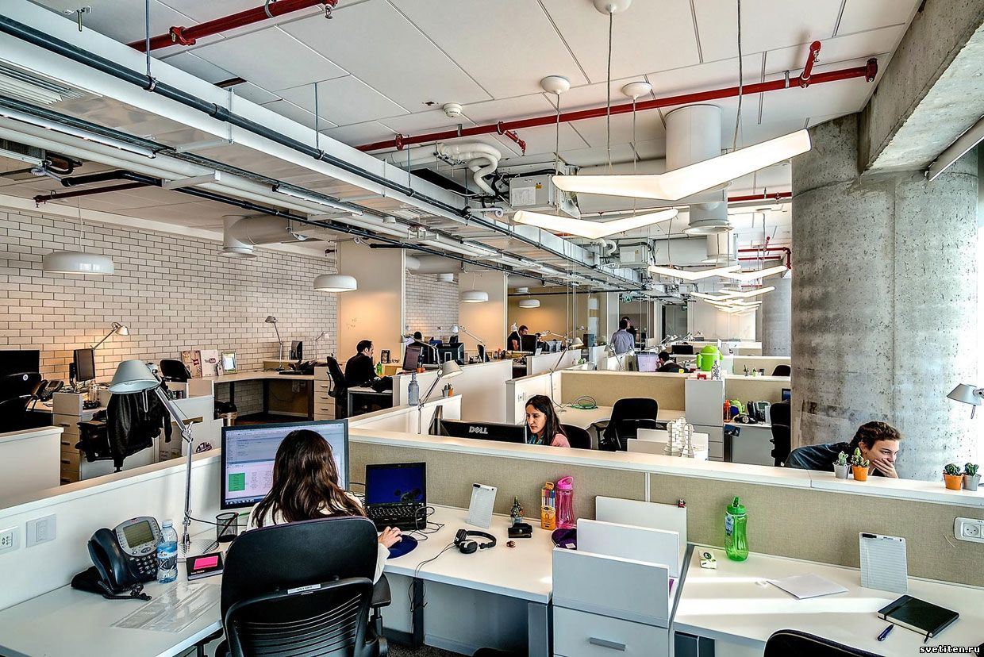

Вдумайтесь: оптическое волокно, витая пара, беспроводные решения, коаксиальные кабели (да-да, они снова вернулись!) – ни одна из этих технологий передачи данных в ЛВС не смогла сегодня вытеснить все остальные. Как бы производители не старались, в каждой очередной прорывной технологии, которая должна была бы «похоронить» все предыдущие, всегда обнаруживалась масса подводных камней и нюансов, которые не давали ей стать единоличным лидером.

В этой статье мы детально сравним все эти технологии по самым важным параметрам и расскажем, в каких случаях какую из них выгоднее использовать.

В локальных сетях вместе с медной средой используется волоконная оптика, это решение для магистралей стало типовым. В 90-е годы некоторые специалисты давали прогноз, что оптика вытеснит из использования другие среды передачи, но он не сбылся до сих пор. И вряд ли сбудется – медь обладает определенными преимуществами. За прошедшее время коаксиальные системы сменились на витую пару, широко распространились беспроводные технологии, но медная среда передачи из использования не вышла. В последние годы получили новое развитие даже коаксиальные решения, хотя казалось, что витая пара их вытеснила бесповоротно. Любая среда передачи имеет свои плюсы и минусы, вопрос в том, как ее грамотно использовать и сочетать с другими.

Итак, в локальных сетях сегодня можно выделить четыре основных среды передачи: витая пара, волоконная оптика, коаксиал и беспроводная среда. Рассмотрим их подробнее.

**Организации, занимающиеся стандартизацией сред передачи данных**

Компания IBM - спецификации ICS (IBM cable system)

Национальный электротехнический кодекс (National Electric Code, NEC). Документы NEC публикуются национальным противопожарным комитетом. В них описываются стандарты надежности общецелевых кабелей. Стандарты второго класса (CL2x) описывают общецелевые кабели, а коммуникационные стандарты (CMx) кабели, предназначенные для передачи информации. Наиболее строгими из стандартов являются CL2P, CM2P (Plenum), менее строгие стандарты CL2R, CM2R.

Underwriters laboratories (UL)

Специалисты организации UL выполняют тестирование, предназначенное для проверки условий, при которых кабели и устройства могут работать с надежностью, соответствующей их спецификации. Продукция успешно прошедшая эти тесты помещается в списки UL. Для классификации кабелей различного типа UL используют систему отметок, которая содержит пять уровней.

Объединенный комитет Ассоциация электронной промышленности/Ассоциация телекоммуникационной промышленности (TIA/EIA) разботал классификационные системы для витой пары: TIA/EIA-568/568А.

Международная организация по стандартизации/Международная электротехническая комиссия (ISO/IEC) разработали стандарт ISO/IEC 11801, определяющий спецификации на кабели и соединители.

Институт инженеров по радиотехнике и электронике (IEEE) разработал стандарт 802.11 на беспроводные сети

**ЛВС на базе сбалансированной витой пары**

По определению кабель «витая пара» строится из пар регулярно скрученных изолированных проводников, образующих симметричную (сбалансированную) линию передачи и заключенных в общую оболочку.

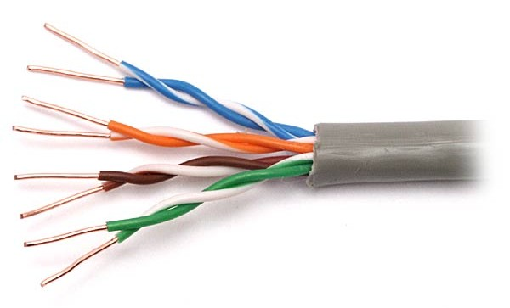

На сегодняшний день стандартами TIA/EIA признаются категории 3, 5e, 6, 6A для офисных кабельных систем. Продукция категорий 7 и 7A существует, но официально американские стандарты эти категории не признавали, в таблице далее они отмечены знаком «*». В разработке находится категория 8 для кабельных систем в центрах обработки данных. Все категории подразумевают, что кабели содержат 4 пары, а кабели категории 3, кроме того, могут быть многопарными: как правило, 25 пар, либо количество, кратное 25.

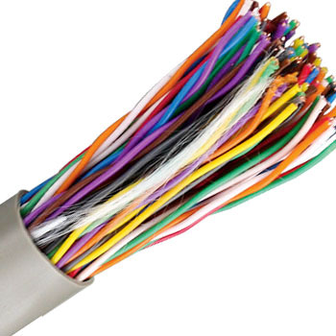

**Поддерживаемые приложения и гарантированные расстояния в среде медной витой пары**

| Категория TIA/EIA | Класс ISO/IEC | Потолок частот | Строение кабеля | Пропускная способность | Гарантиро-ванное расстояние в канале | Примечание |
| --- | --- | --- | --- | --- | --- | --- |
| 3 | C | 16 МГц | UTP | 10 Мбит/с | 100 м | На низких частотах, характерных для категории 3, в экране обычно нет необходимости. На сегодняшний день категория 3 используется для передачи аналоговой речи |
| 5e | D | 100 МГц | UTP, F/UTP | 1 Гбит/с | 100 м | Минимальная категория, разрешаемая стандартами TIA/EIA для новых систем передачи данных. Обеспечивает полноценную поддержку Ethernet 1 Гбит/с |
| 6 | E | 250 МГц | UTP, F/UTP | 1 Гбит/с | 100 м | По расчетам категория 6 может поддержать 1 Гбит/с по двум парам вместо четырех, однако коммерчески доступного оборудования пока нет |
| 6A | EA | 500 МГц | UTP, F/UTP, F/FTP, S/FTP | 10 Гбит/с | 100 м | Экранированные решения 6A/EA предпочтительнее, поскольку устраняют межкабельные наводки |
| 7* | F | 600 МГц | F/FTP, S/FTP | 10 Гбит/с | 100 м | Только экранированные системы. Вместо коннекторов RJ-45 применяются разъемы TERA, GG-45 |
| 7A* | FA | 1 ГГц | F/FTP, S/FTP | 10 Гбит/с | 100 м |  |
| В разработке | | | | | | |
| 8 | I и II | 2 ГГц | UTP, F/UTP, F/FTP, S/FTP | 25 Гбит/с, 40 Гбит/с | 30 м | Только для центров обработки данных.  Класс I и категория 8 используют коннектор RJ-45, класс II – более производительные «не-RJ» разъемы |

*Примечание 1*: категория 8 не является логическим продолжением предшествующих категорий. Она рассчитана на центры обработки данных с их короткими расстояниями; за счет них и более высоких частот позволяет довести пропускную способность до 40 Гбит/с.

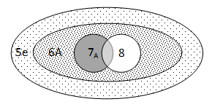

*Примечание 2*: все расстояния в таблице даны для канала – всего сегмента между данными передатчиком и приемником, включая фиксированный кабель, пассивное коммутационное оборудование на его концах и коммутационные шнуры.

Медная витая пара – де-факто стандартное решение в горизонтальной подсистеме в офисных зданиях. В мире категория 5e вытесняется старшими категориями, однако в России 5e – по сей день самая распространенная система. В обычной локальной сети 1 гигабита более чем достаточно для поддержки типовых пользовательских задач. Категория 6, продвигаемая фирменными производителями как замена 5e, принципиального преимущества по сравнению с ней не дает, поскольку 10 Гбит/с на полной длине канала 100 м не поддерживает – для этого нужна более дорогостоящая категория 6A. Потребность же в категории 6A в офисной среде сомнительна, по крайней мере, на ближайшие 5-7 лет, поскольку обычные пользовательские приложения в такой пропускной способности не нуждаются. Продвижение старших категорий фирменными разработчиками больше объясняется попыткой удержать рыночную нишу в борьбе с Noname-производителями, которые предлагают продукцию категории 5e по гораздо более низким ценам и вытесняют бренды с их позиций.

Телекоммуникационные стандарты говорят о витой паре, изготовленной из электротехнической меди. В последнее время на рынке появился омедненный кабель – его центральная часть сделана из алюминия, медь лишь покрывает поверхность проводников тонким слоем.

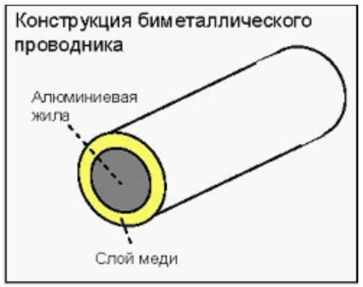

Такие кабели дешевле чисто медных, однако в сочетании с коммутационным оборудованием, основанным на врезных контактах (IDC, Insulation Displacement Contacts), не способны дать характеристики даже категории 5e. При тестировании приборы выдают массовые результаты FAIL по всему семейству параметров NEXT и возвратным потерям Return Loss, и устранить эти сбои можно только путем замены кабеля на обычный медный. Возможно, в будущем под омедненные кабели удастся адаптировать коммутационное оборудование, чтобы в результате получить системы категории 5e или выше, однако на сегодня применение омедненного кабеля себя не оправдывает. Для поддержки передачи данных необходимо ставить медную витую пару категории 5e или выше.

**ЛВС на базе оптического волокна**

Оптический световод (волокно) – канал из прозрачного материала, обеспечивающий передачу излучения на большие расстояния за счет явления полного внутреннего отражения.

Явление полного внутреннего отражения имеет место тогда, когда луч, распространяющийся в оптически более плотной среде (на рисунке показана синим цветом), подходит к границе раздела с оптически менее плотной средой (на рисунке показана голубым цветом) под пологим углом. Поскольку в оптике углы принято отсчитывать от нормали, то угол θ должен превышать критический угол αc, по возможности приближаясь к 90º. В этом случае луч отразится обратно в оптически более плотную среду – граница раздела сред для него будет непроницаема. Отражение произойдет под таким же углом θ, что и падение, но главное – в таких условиях отражение произойдет полностью, без потерь. На рисунке такой луч показан зеленым цветом.

Оптически менее плотная среда

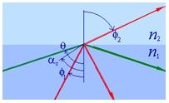

Оптически более плотная среда

Если угол падения φ1 будет меньше критического угла αc (красный луч), то на границе часть излучения претерпит преломление и покинет пределы оптически более плотной среды (угол выхода будет другим – φ2, поскольку показатели преломления сред отличаются друг от друга), другая же составляющая красного луча претерпит отражение и вернется в исходную среду, однако с существенной потерей мощности.

Для передачи сигналов на большое расстояние в оптических световодах реализуется полное внутреннее отражение. Для этого достаточно, чтобы разница в показателях преломления составляла сотые или тысячные доли единицы, а лучи подходили к границе раздела сред по пологой траектории. Оптически более плотная среда – центральная часть волокна, ядро (сердечник). Чтобы сигнал чрезмерно не затухал из-за прохождения через толщу вещества, необходимо, чтобы материал ядра был прозрачен и вызывал как можно меньшее рассеяние излучения. В передаче данных для этой цели используется кварцевое стекло – один из наиболее прозрачных и одновременно стабильных материалов, обладающих приемлемыми механическими характеристиками и ценой.

Для организации границы раздела ядро обрамляется оптически менее плотной средой. Англоязычное название этого элемента световода – *cladding*; в отечественной литературе его называют оболочкой, однако это создает путаницу с другими оболочками, поэтому лучше использовать термин «демпфер». Задача демпфера – создать границу раздела сред, сам он не предназначен для распространения излучения. В принципе, было бы достаточно слоя демпфера толщиной в несколько микрон, однако механические свойства кварцевого стекла (его склонность к образованию микротрещин при вытягивании из заготовки) и соображения удобства монтажа привели к тому, что демпфер имеет внешний диаметр 125 мкм.

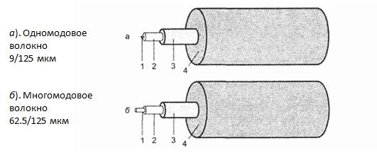

1. ядро (сердечник)

2. демпфер

*Примечание: совокупность ядра и демпфера образуют световод – минимальную и неразборную конструктивную единицу, обеспечивающую реализацию полного внутреннего отражения.*

3. первичное защитное покрытие световода (как правило, акрилат), необходимое для механической защиты

4. буфер, выполняющий функции дополнительной механической защиты волокна и цветовой идентификации.

На сегодняшний день среди прежнего многообразия оптических кабелей на рынке остались одномодовые волокна с диаметром ядра 8-9 мкм и многомодовые волокна с диаметром ядра 62.5 мкм или 50 мкм. Волокно 62.5 мкм постепенно выходит из использования, поскольку поддерживает 1-гигабитные приложения только на короткие расстояния и уступает по характеристикам волокну 50 мкм. В зависимости от производительности многомодовые волокна делятся на классы OM1-OM4, одномодовые – на классы OS1-OS2; это подробно описано в статье «[Одномодовый и многомодовый волоконно-оптический кабель: отличия и правила выбора](https://skomplekt.com/odnomodovyi-i-mnogomodovyi-opticheskii-kabel)». Чем выше класс волокна, тем более требовательные приложения оно способно поддерживать.

***Поддержка приложений Ethernet многомодовыми волокнами***

| Приложение | Мин. кол-во волокон | Гарантированное расстояние поддержки приложения в многомодовых системах, м | | | |
| --- | --- | --- | --- | --- | --- |
| OM1 | OM2 | OM3 | OM4 |
| 10/100BASE-SX | 2 | 300 | 300 | 300 | 300 |
| 100BASE-FX | 2 | 2000 | 2000 | 2000 | 2000 |
| 1000BASE-SX | 2 | 275 | 550 | 1000 | 1100 |
| 1000BASE-LX | 2 | 550 | 550 | 550 | 550 |
| 10GBASE-S | 2 | 33 | 82 | 300 | 400 |
| 10GBASE-LX4 | 2 | 300 | 300 | 300 | 300 |
| 10GBASE-LRM | 2 | 220 | 220 | 220 | 220 |
| 40GBASE-SR4 | 8 | ― | ― | 100 | 150 |
| 100GBASE-SR4 | 8 | ― | ― | 70 | 100 |
| 100GBASE-SR10 | 20 | ― | ― | 100 | 150 |

***Поддержка приложений Ethernet одномодовыми волокнами***

| Приложение | Мин. кол-во волокон | Гарантированное расстояние поддержки приложения в одномодовых системах, км |
| --- | --- | --- |
| 1000BASE-LX | 2 | 5 |
| 10GBASE-LX4 | 2 | 10 |
| 10GBASE-E | 2 | 40 |
| 10GBASE-L | 2 | 10 |
| 40GBASE-LR4 | 2 | 10 |
| 40GBASE-ER4* | 2 | 40 |
| 100GBASE-LR4 | 2 | 10 |
| 100GBASE-ER4* | 2 | 40 |

*\* Сегменты длиннее 30 км (изначально указанной в стандартах цифры) требуют дополнительной инженерной проработки согласно материалам IEEE 802.3.*

Ядро и демпфер отличаются составом – к ядру добавляется присадка, незначительно увеличивающая показатель преломления. Материал, из которого изготовлено ядро, дороже материала демпфера, в результате многомодовые волокна стоят дороже одномодовых, несмотря на то, что последние требуют большей точности при изготовлении. Однако активное оборудование для работы по многомодовому волокну существенно дешевле оборудования для одномода (это касается и светодиодных источников LED в старом оборудовании, и лазеров поверхностного излучения VCSEL в гигабитных системах – все они дешевле лазеров Фабри-Перо, применяемых в одномоде). Поэтому основной критерий для выбора типа волокна – не цена кабеля, а соотношение производительности приложений и расстояния, на котором гарантируется их работа. Данные, приведенные в таблицах выше, служат основой для выбора типа оптики под конкретные приложения.

Волокна из кварцевого стекла довольно хрупкие. После изготовления световода его покрывают как минимум одним слоем защитного покрытия. Как правило, поверх него идет второй защитный слой – буфер, одновременно используемый для цветовой идентификации волокон. Используется 12 базовых цветов: синий, оранжевый, зеленый, коричневый, серый, белый, красный, черный, желтый, фиолетовый, розовый и бирюзовый. Первые десять цветов списка заимствованы из цветовой раскладки 25-парного кабеля. Цвета и их порядок заданы стандартами по принципу контрастности, чтобы монтажникам было проще визуально отличать проводники/волокна друг от друга.

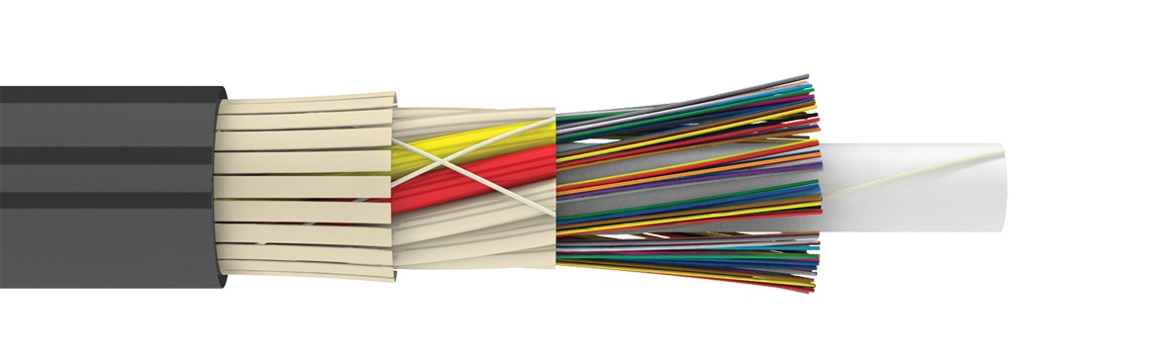

При многократных перегибах, особенно если радиус изгиба мал, микротрещины в волокне разрастаются, приводя к ухудшению параметров передачи. Закономерны попытки найти более прочные и стойкие к изгибам материалы, однако пока не удалось найти какое-нибудь соединение с прозрачностью, затуханием и другими свойствами, приближающимися к параметрам кварцевого стекла. Эксперименты по изготовлению и использованию пластиковых волокон показали, что затухание в них для передачи данных недопустимо велико – оно на порядки больше, чем у кварца. Температурная стойкость и выносливость к многократным изгибам пластика представляют интерес, однако пока его область применения ограничивается медициной, рекламными конструкциями, автомобиле- и самолетостроением, областями, где к качеству сигнала нет строгих требований, а расстояние не превышает нескольких метров. Совершенствуется технология изготовления волокон с кварцевой сердцевиной и пластиковым демпфером. Возможно, в перспективе такие решения найдут свое применение в телекоммуникациях.

На сегодня же все волокна для передачи данных делаются только из кварцевого стекла. Крупных мировых производителей немного: Corning, Draka, Fujikura, Sumitomo. И хотя применяемые ими технологические процессы имеют определенные особенности, в целом можно считать, что параметры волокон определенного класса идентичны друг другу и не зависят от конкретного изготовителя. Это объясняется тем, что характеристики волокон жестко регламентируются требованиями стандартов, которым обязаны следовать все изготовители.

***Ориентировочные значения затухания в оптических кабелях***

| Длина волны | Погонное затухание |
| --- | --- |
| 850 | < 3.5 дБ/км (OM1-OM2)  < 3.0 дБ/км (OM3-OM4) |
| 1300 | < 1.0 дБ/км (современные многомодовые волокна OM1-OM4)  < 1.5 дБ/км (волокна OM1-OM2, произведенные по старым технологиям) |
| 1310, 1550 | < 0.4 ÷ 0.5 дБ/км (одномодовые волокна OS1-OS2, изготовленные по современным технологиям)  < 1.0 дБ/км (одномодовые волокна OS1 для кабелей внутреннего применения, изготовленные по старым технологиям) |
| 1300-1324 | < 0.3 ÷ 0.4 дБ/км (одномодовое волокно класса OS2) |

Цифры в таблице по мере развития технологий меняются в сторону уменьшения. Однако такие изменения постепенны и очень незначительны. В некоторых источниках для многомодового волокна встречаются значения 2.3 дБ/км и 0.6 дБ/км для окон прозрачности 850 нм и 1300 нм соответственно. Но они относятся не к какому-то более прозрачному или особо качественному волокну, а к обычным световодам, еще не ставшим частью кабеля. Погонные затухания для такого «*uncabled fiber*» могут быть и ниже, например, 2.1 дБ/км и 0.4 дБ/км для длин волн 850 нм и 1300 нм соответственно. Однако в составе готового кабеля, после многочисленных технологических операций по наращиванию буфера, сведению волокон в сборку, добавлению других конструктивных элементов кабеля и его внешней оболочки исходные параметры волокна неизбежно ухудшаются. Для «*cabled fiber*», волокна в составе готового кабеля, значения погонного затухания соответствуют тем, что приведены в таблице выше.

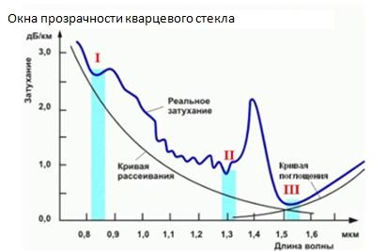

В итоге выбор оптического кабеля делается не по производителю, изготовившему световод, а по его типу (одномод, многомод) и классу характеристик в привязке к расстояниям, на которых необходимо гарантировать работу приложений.

**ЛВС на базе коаксиальной среды**

Практически исчезнувшая с 90-х годов коаксиальная среда передачи снова нашла свое применение, однако теперь это заводские кабели небольшой длины, оконцованные специфическими многоконтактными разъемами и предназначенные для прямого соединения активного оборудования между собой.

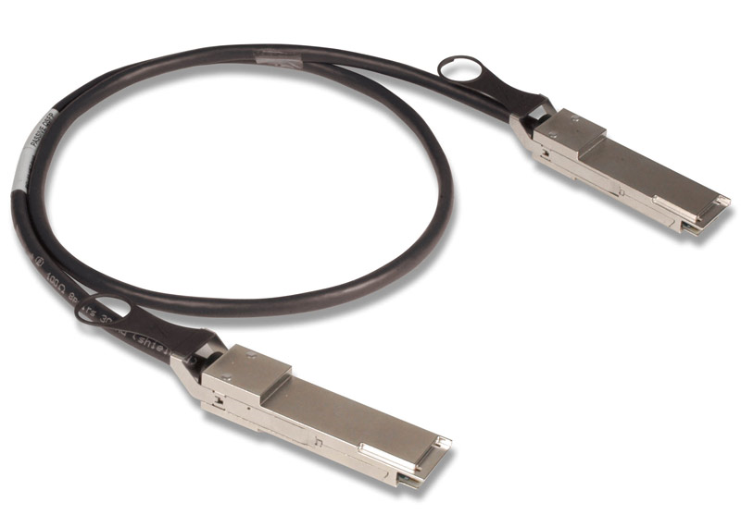

Правильнее сказать, что это твинаксиальная среда передачи, поскольку под общим экраном в нем не один проводник, как в коаксиале, а два. Однако физические основы передачи прежние. Благодаря полностью заводскому исполнению и коннекторам принципиально нового уровня исполнения такие сборки обеспечивают пропускную способность не меньше, чем в среде витой пары и волоконной оптики – до 40G и 100G:

**Поддержка приложений Ethernet в среде пассивных твинаксиальных кабелей**

Приложение Расстояние, м Тип подключения

1000BASE-CX 25 Прямое подключение SFP

10GBASE-CX4 15 Прямое подключение SFF8470 или CX4

40GBASE-CR4 7 Прямое подключение QSFP+

100GBASE-CR4 5 Прямое подключение QSFP28

100GBASE-CR10 7 Прямое подключение CXP

**ЛВС на базе беспроводной среды (Wi-Fi)**

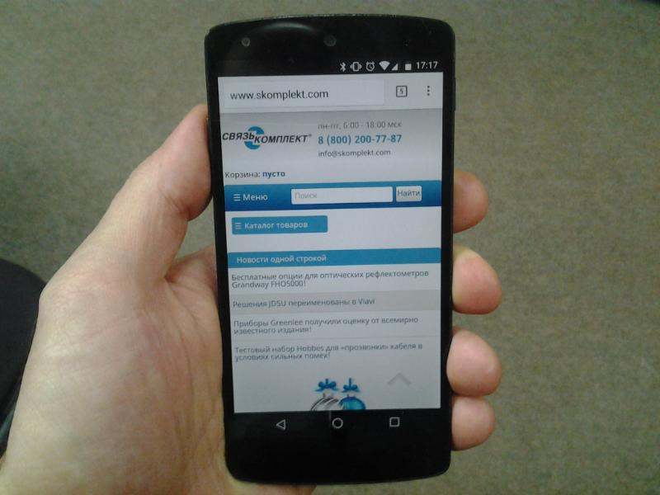

В данной статье в качестве беспроводной среды передачи рассматриваются технологии Wi-Fi. Приложения WiMax с многокилометровым доступом, равно как доступ 3G и 4G от провайдеров мобильной связи остаются за кадром как оборудование операторского класса, а Bluetooth и ИК-подключения в основном предназначены для индивидуального использования: синхронизации личных гаджетов пользователя, дистанционного управления оборудованием или иных несетевых целей.

Технология Wi-Fi занимает особое положение, поскольку ее нельзя рассматривать в отрыве от кабельных сред. Даже если в рамках здания все пользователи подключаются только к Wi-Fi, переход на кабельную среду все равно имеет место, только не от рабочей станции пользователя, а от беспроводной точки доступа, обслуживающей сетевые устройства в определенной зоне. Тем не менее, обеспечиваемый метраж (даже без ухищрений вроде параболических или направленных антенн и другого специализированного оборудования) и пропускная способность пригодны не только для квартирного сектора, но и для офисного использования, а также для мест с общественным доступом: кафе, ресторанов, гостиниц, торговых центров, спортивных сооружений, вокзалов, парков и других подобных объектов.

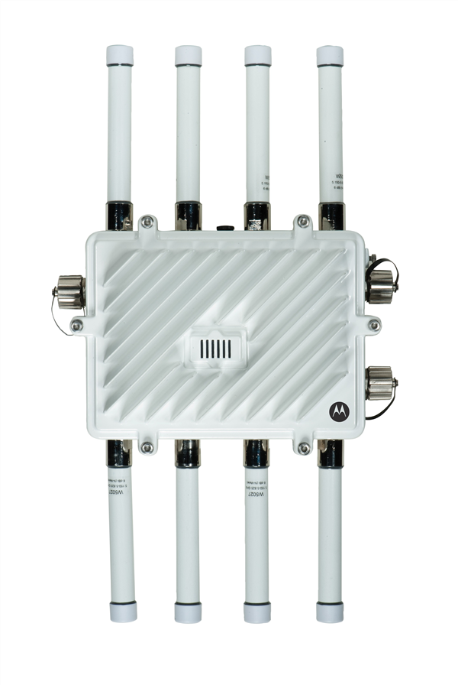

**Пропускная способность и расстояние, обеспечиваемые технологией Wi-Fi в зависимости от стандарта**

Стандарт IEEE Пропускная Поддерживаемое расстояние Частота

способность внутри зданий на открытом пространстве

802.11a до 54 Мбит/с до 35 м до 120 м 5.0 ГГц

802.11b до 11 Мбит/с до 35 м до 140 м 2.4 ГГц

802.11g до 54 Мбит/с до 38 м до 140 м 2.4 ГГц

802.11n до 600 Мбит/с до 70 м до 250 м 2.4 ГГц или 5.0 ГГц

802.11ac клиент до 3.39 Гбит/с, до 35 м 2.4 + 5 ГГц

точка доступа до 6.77 Гбит/с

*Примечание:* стандарты IEEE 802.11n, IEEE 802.11ac, а также IEEE 802.11ad (WiGig) используют множественные антенны MIMO (multiple-input, multiple-output). Максимальная пропускная способность приводится в расчете именно на такую конфигурацию.

Беспроводная среда находится в совместном использовании, доступный ресурс делится на всех. Обеспечение безопасности представляет определенную сложность, несмотря на приемы шифрования. Количество пользователей может сильно меняться, особенно в зонах массового пребывания людей. На передаче сказывается воздействие помех и окружающей обстановки. Все эти факторы влияют на пропускную способность и доступную пользователям в данный момент скорость. Беспроводная среда вполне пригодна для определенных областей применения, однако необходимо учитывать ее плюсы и минусы и сочетание с кабельной средой при расположении точек доступа.

Далее проводится сопоставление рассмотренных нами сред передачи: их плюсы, минусы и перспективы развития в разрезе конкретных параметров и условий применения.

**Дальность передачи данных в локальной сети**

Одномодовое волокно – бесспорный лидер по гарантированному расстоянию для высокоскоростных приложений: десятки километров, а в экспериментальных лабораторных системах – сотни км.

Медная витая пара ограничена 100 м в офисных зданиях и 30 м в центрах обработки данных. Возможно, последняя величина будет доведена до 50 м, если в ЦОД возникнет такая необходимость, но произойти это может, вероятно, только ценой ограничения пропускной способности.

Технология Wi-Fi по перечисленным ранее беспроводным стандартам в среднем поддерживает расстояния порядка 100 м на открытой местности и в пределах 25-30 м внутри

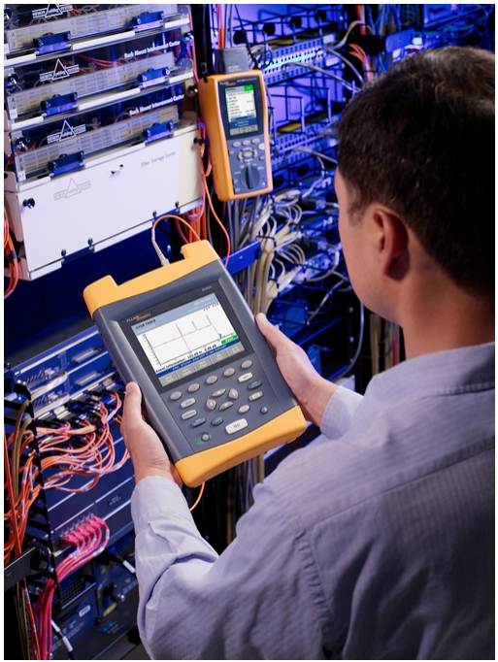

зданий. Вряд ли это расстояние можно серьезно нарастить без увеличения мощности передатчиков и применения направленных антенн, да и необходимости в этом особой нет, поскольку топология предполагает размещение точек доступа Wi-Fi по принципу зон покрытия, «малых сот». Если учесть среднюю площадь помещений, имеющихся расстояний вполне достаточно для большинства объектов, за исключением разве что больших спортивных сооружений и парков.

Самые короткие расстояния обеспечивает твинаксиальная среда, однако длины 5-7 м, не говоря уж о 15-25 м, вполне достаточно для прямого соединения активного оборудования. Вряд ли эта среда выйдет за пределы телекоммуникационных помещений и центров обработки данных.

**Устойчивость кабелей локальной сети к проникающему излучению и ультрафиолету**

Оптическое волокно на основе кварцевого стекла уязвимо перед проникающей радиацией. Ионизирующее излучение приводит к разрыву связей в молекуле SiO2, появляются свободные связи, которые служат ловушками, и в итоге затухание в кабеле растет. При малых дозах разные виды радиации (электроны, протоны, нейтроны, альфа-частицы, гамма- и рентгеновское излучение) влияют на световоды примерно одинаково. При долгосрочном воздействии волокно необратимо тускнеет и становится непригодным для передачи. Однако происходит это при уровнях радиации, заведомо опасных для человека. Проектирование систем для таких условий (исследовательские лаборатории с источниками радиации, физические институты, определенные зоны атомных станций и тому подобное) – очень специфическая область знаний. Обычные объекты не обладают такими особенностями, риск столкнуться с проникающей радиацией на них минимален.

Для оптических и других видов кабелей, применяемых в уличных условиях, существует риск воздействия ультрафиолета как составляющей солнечного излучения. Для поливинилхлорида и оболочек, изготовленных на его основе, УФ-излучение опасно, оно разрушает макромолекулы полимера, имеет место фотодеструкция. Старение и разрушение ПВХ протекает быстро под влиянием атмосферного кислорода, ситуация усугубляется наличием озона, что не редкость в условиях загрязнения воздуха транспортом. По этим причинам использовать на улице кабели с оболочкой из ПВХ не следует. Для таких условий применяются оболочки на основе полиэтилена различной плотности, стойкого к воздействию УФ и других факторов.

**Устойчивость локальной сети к воздействию электромагнитных помех**

Ни одномодовым, ни многомодовым волокнам электромагнитные помехи не страшны. С точки зрения электромагнитной совместимости (EMC) и устойчивости перед электромагнитной интерференцией (EMI) волоконная оптика – практически неуязвимая среда.

Медная витая пара категории 7/7A изначально существует только в экранированном варианте, причем это не только общее экранирование, но и индивидуальный экран у каждой пары. В категории 6A, которая тоже поддерживает 10-гигабитные решения, все производители настоятельно рекомендуют ставить экранированные системы, поскольку общий экран защищает не только от внешних источников помех, но и от влияния со стороны соседних кабелей (межкабельных наводок). Для защиты от какого-либо расположенного неподалеку источника помех (электродвигатели, компрессоры, газоразрядные светильники и тому подобное) рекомендуется применять металлические трассы, надевать на них металлические крышки и заземлять. Можно прокладывать кабели внутри металлической трубы или металлорукава, это обеспечивает достаточную защиту.

Твинаксиальные кабели имеют общий экран, к тому же их длина невелика, а место, где установлено активное оборудование, должно быть защищено от серьезных источников помех, поскольку такой защиты требует дорогое и потенциально уязвимое активное оборудование. В таких условиях сами твинаксиальные шнуры в дополнительной защите не нуждаются.

Беспроводная среда наиболее уязвима перед электромагнитной интерференцией. Если для объекта характерен высокий фоновый уровень помех, возможно, использовать на нем технологию Wi-Fi не следует вовсе, либо придется ограничивать зоны использования участками, которые защищены от помех благодаря архитектурным решениям или специально принятым мерам (экранирование помещения, использование в стенах металлических ячеистых структур и другие).

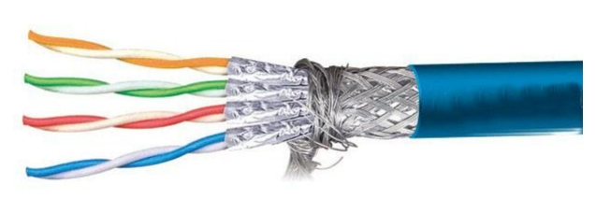

**Устойчивость локальной сети к грозовым разрядам**

Для волоконно-оптических кабелей, не имеющих в составе металлических элементов, гроза опасности не представляет. Существуют марки кабелей, специально предназначенные для прокладки вдоль линий электропередач, а также комбинированные кабели, в которых оптическое волокно встроено непосредственно в высоковольтные кабели ЛЭП. Однако такая прокладка регламентируется ведомственными стандартами, работу могут осуществлять только специалисты, имеющие соответствующий допуск. Обычные оптические кабели с броней или другими металлическими элементами конструкции при уличной прокладке подлежат заземлению.

Для медной витой пары прокладка «воздушкой» – всегда большой риск, даже если расстояние невелико. Описана масса случаев, когда гроза с молниями для телефонии заканчивалась выгоревшими портами в АТС, для передачи данных – вышедшими из строя сетевыми коммутаторами, а иногда и общим пожаром в телекоммуникационном помещении. Таких решений следует избегать, отдавая предпочтение для передачи данных на улице волоконной оптике. Если какие-то кабели витая пара необходимо проложить по улице (например, к камере видеонаблюдения или датчику), следует помещать их в гофрированную трубу, рукав или другой вид трассы для защиты, и если она металлическая – обязательно заземлять ее.

Твинаксиальные кабели, равно как и оборудование, к которому они подключаются, в уличных условиях не используются.

Точки доступа Wi-Fi, обслуживающие открытые уличные зоны, устанавливаются таким образом, чтобы оборудование и кабели, которые к нему ведут, не пострадали от грозовых разрядов. При этом при использовании внешних уличных антенн заземление оборудования нужно делать обязательно.

**Электропитание локальной сети**

Принципиальное и на данный момент неустранимое отличие волоконной оптики от медной витой пары – потребность в локальном электропитании для оптического оборудования и невозможность реализовать в оптике подход, аналогичный PoE (питание по Ethernet) в меди.

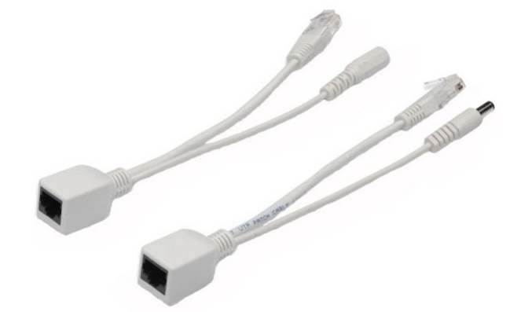

Питание PoE позволяет устанавливать IP-камеры, IP-телефоны, беспроводные точки доступа и другие сетевые устройства без подключения к сети переменного тока 220 В, поскольку устройства запитываются по самой витой паре с дальнего конца и получают 15.4 Вт (PoE), 30.0 Вт (PoE Plus), 60.0 Вт (Cisco UPoE) или 100 Вт (PoH) от сетевого коммутатора со встроенными источниками питания Endspan. Или, в крайнем случае, питание обеспечивают Midspan-источники, подключаемые в разрыв, если сетевой коммутатор на другом конце обычный. Эксперименты, проводимые в исследовательских лабораториях, пока не дали технологического решения, позволяющего по оптическому волокну передавать энергию в форме и количестве, подходящих для запитывания удаленного оборудования. Перспективы найти такое решение в будущем сомнительны, по крайней мере, при существующем уровне развития физики. Единственное коммерчески доступное на данный момент решение для удаленного питания оборудования в локальных сетях – медная витая пара и PoE.

**Механическая прочность кабелей локальной сети, устойчивость к изгибам**

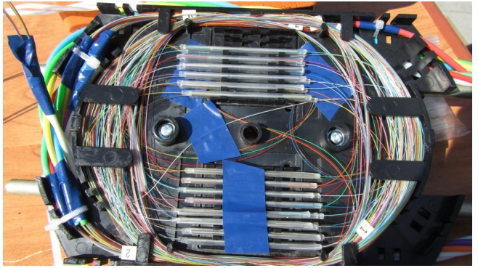

Для 2-и 4-волоконного оптического кабеля минимально допустимый радиус изгиба составляет 50 мм при протяжке и 25 мм в отсутствие тянущего усилия. Микротрещины в волокне увеличиваются под нагрузкой, и хотя в состав кабеля включают армирующие элементы и арамидное волокно (кевлар), для кварцевых световодов особенно опасно сочетание изгиба по малому радиусу с усилием натяжения. Необходимо строго соблюдать спецификации производителей – в них для каждой марки кабеля приводятся максимально допустимое усилие натяжения и минимально допустимые радиусы изгиба в ходе монтажа и после него. Для магистральных оптических кабелей внешнего применения при протяжке допускается изгиб по радиусу не менее 20 внешних диаметров кабеля. После монтажа, без тянущего усилия радиус изгиба может составлять 10 внешних диаметров кабеля или более. Максимально допустимое усилие натяжения может составлять от 222 Н для тонких кабелей и шнуров до нескольких тысяч ньютонов у армированных, самонесущих и бронированных марок.

Допустимый радиус изгиба неэкранированного кабеля витая пара равен 4 внешним диаметрам кабеля. Для категории 5e с диаметром 5 мм минимальный радиус составит 20 мм. Для неэкранированных кабелей категории 6A минимальный радиус изгиба может быть задан в явном виде и составлять, например, 45 мм. Так же регламентируется радиус изгиба у экранированных кабелей – чаще всего это 50 мм для кабелей средней толщины для внутреннего применения. Допустимый радиус изгиба меньше для тонких кабелей – например, 35 мм, и больше для промышленных и уличных кабелей, особенно с двойными оболочками – например, 75 мм. Максимально допустимое усилие натяжения для 4-парных кабелей обычно составляет 110 Н. Производители всегда указывают эти величины в спецификациях в разделе физических характеристик.

Минимально допустимый радиус изгиба твинаксиала, как правило, составляет 5 или 10 внешних диаметров кабеля. У шнуров различают усилие натяжения кабеля, толкающее усилие, прилагаемое к разъему при подключении, и тянущее усилие, прилагаемое к нему же при отключении. Например, для медных шнуров SFP+, совместимых с оборудованием Cisco, эти параметры могут составлять 90 Н, 30 Н и 20 Н соответственно. На последние две величины влияет конструкция многоконтактного разъема – его прочность и ресурс ограничены.

**Вес и поперечное сечение кабелей локальной сети**

При прочих равных условиях волоконная оптика существенно легче и компактнее медных кабелей. Неэкранированный кабель категории 6A (самый толстый из 4-парных кабелей) может иметь диаметр 8-9 мм и погонный вес 65-70 кг/км. Экранированные кабели могут весить порядка 80 кг/км, а кабели с двойной оболочкой и внутренним заполнением гелем – еще больше. Оптический кабель такого же сечения, предназначенный для внутреннего применения и использующий волокна в буфере 900 мкм, может насчитывать до 24 волокон и иметь номинальный погонный вес 45-50 кг/км. Кабель с волокнами в буфере 250 мкм при сопоставимых сечении и весе может иметь в несколько раз больше волокон. Специфические кабели для установки методом продувания оптического волокна могут при внешнем диаметре 7.9 мм насчитывать 192 волокна.

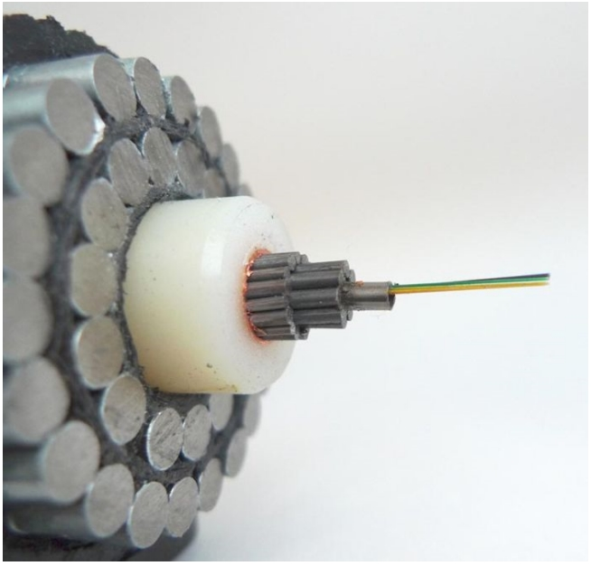

Если сравнить пропускную способность, то, к примеру, 8-волоконный магистральный многомодовый кабель с диаметром 5-6 мм способен заменить собой пучок из нескольких десятков 4-парных медных кабелей, каждый такого же диаметра.

При использовании распределительных оптических кабелей небольшого сечения, имеющих обычную оболочку без дополнительной защиты, кабели часто сначала затягивают в гофрошланг или рукав и лишь затем укладывают в общую трассу. Тогда расходуемое пространство трассы зависит не от размеров кабеля, а от диаметра гофрошланга или металлорукава.

**Оптимальная среда передачи данных для локальной сети:**

Итоговый выбор среды передачи данных для локальной сети должен производиться с учетом всех перечисленных факторов. Их много, но опытные проектировщики и консультанты постоянно держат подобные соображения в уме. Развитие технологий может приводить к усовершенствованиям, однако есть ряд особенностей, которые останутся неизменными.

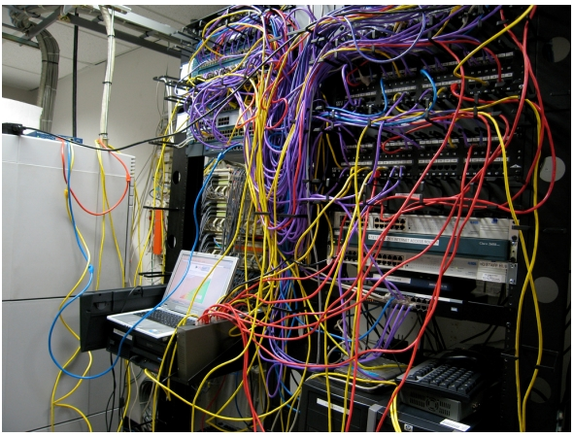

Оптическое волокно обеспечивает наибольшие пропускную способность, расстояние и безопасность передаваемых данных. При этом для оптических решений как совокупности пассивной среды передачи и активного оборудования характерна высокая цена и повышенные запросы к навыкам монтажников. Любое оптическое оборудование в обязательном порядке требует локального электропитания.

Медная витая пара обеспечивает высокие скорости на расстояниях не более 100 м. Кабельная инфраструктура и активное оборудование имеют умеренную цену, монтируются без чрезмерных требований к квалификации персонала. Поэтому витая пара – типовое решение в горизонтальной подсистеме, оно распространено повсеместно. На рабочее место пользователей в любом случае подводится электропитание, телефония реализуется по меди, а значит, кладутся медные кабели в предназначенные для этого трассы. По этим причинам нет риска, что витая пара будет вытеснена в ближайшее десятилетия, равноценной замены ей нет. Конвергенция передачи данных, речевых приложений и прочих слаботочных сервисов здания подкрепляет ее перспективы – универсальная кабельная система здания будет строиться на основе медной витой пары и, наиболее вероятно, IP- протокола. Приложения PoE дополнительно упрочняют позиции витой пары.



Для мобильных и временных рабочих мест, зон общественного присутствия в дополнение к витой паре (и, возможно, оптике) будет использоваться технология Wi-Fi. Вытеснить другие среды передачи ей не удастся из-за ограниченной пропускной способности совместно используемой среды, небольших расстояний (особенно внутри зданий), соображений безопасности и защиты информации. Необходимость запитывать точки доступа приводит к тому, что сети Wi-Fi нельзя рассматривать в отрыве от медных решений.

Твинаксиальные среды не выйдут за пределы телекоммуникационных помещений из-за ограничений по расстоянию. Применение таких шнуров для прямого соединения оборудования оправданно, однако практика показывает, что подобные узкоспециализированные решения с развитием технологий подвержены наибольшим изменениям. Может произойти как их усовершенствование, так и полное исчезновение, если будет найдено более удобное и экономически привлекательное решение.

В условиях реальных объектов самый правильный подход – сочетать разные среды передачи в зависимости от зон применения, расстояний и требований приложений к пропускной способности. Выбор производится так, чтобы максимально использовать преимущества соответствующих сред и минимизировать влияние их недостатков для каждого конкретного объекта.

**Порядок выполнения работы:**

**Задание 1**

Выполнить тест

**Задание 2**

Ознакомиться с теоретическим материалом по теме «Выбор оптимальной среды ЛВС»

**Задание 3**

Проанализировать и указать недостатки и достоинства предложенных ЛВС:

*Вариант 1*: ЛВС на базе сбалансированной витой пары; ЛВС на базе оптического волокна

*Вариант 2*: ЛВС на базе коаксиальной среды; ЛВС на базе беспроводной среды (Wi-Fi)

**Задание 4**

**Проанализируйте предложенную ситуацию и приведите ее решение:**

В компании 8 человек; у каждого сотрудника свой персональный компьютер. Для того чтобы получить необходимую информацию, приходится обращаться к коллегам с устной просьбой или копировать данные с помощью флэш-накопителей. Все агенты занимаются делами только своих клиентов, и это информация строго конфиденциальна.

Необходимо установить сеть для этой компании, выбрать оптимальный вид линии связи и топологию сети.

**Тест**

***Вариант 1***

**1. Укажите все характеристики компьютерной сети:**

1. Компьютерная сеть - несколько компьютеров, используемых для схожих операций
2. Компьютерная сеть – группа компьютеров, соединенных с помощью специальной аппаратуры
3. Обязательное наличие сервера
4. В сети возможен обмен данными между любыми компьютерами
5. Компьютеры должны соединяться непосредственно друг с другом

**2. Как называется компьютер, предназначенный для работы в интерактивном режиме?**

1. Сервер
2. Пользователь
3. Адресат

**3. В основном в локальных сетях используются:**

1. Линии спутниковой связи
2. Цифровые линии связи
3. Линии телефонной связи
4. Аналоговая связь

**4. E-mail - это:**

1. поисковая программа
2. название почтового сервера
3. почтовая программа
4. обмен письмами в компьютерных сетях (электронная почта)

**5. Для просмотра WEB-страниц предназначены:**

1. поисковые серверы
2. браузеры
3. Телеконференции
4. . провайдеры

**6. Выберите корректный адрес электронной почты:**

1. ivanpetrov@mail
2. ivan_petrov.mail.ru
3. ivan petrov.mail.ru
4. [ivan_petrov@mail.ru](mailto:ivan_petrov@mail.ru)

**7. Топология компьютерной сети, в которой все компьютеры сети присоединены к центральному узлу называется**

1. Шина
2. Кольцо
3. Звезда
4. Нет правильного ответа

**8. Предоставляющий свои ресурсы пользователям сети компьютер – это:**

1. Пользовательский
2. Клиент
3. Сервер

**9. Обобщенная геометрическая характеристика компьютерной сети – это:**

1. Топология сети
2. Сервер сети
3. Удаленность компьютеров сети

**10. Основными видами компьютерных сетей являются сети:**

1. локальные, глобальные, региональные
2. клиентские, корпоративные, международные
3. социальные, развлекательные, бизнес-ориентированные

**11. Основным назначением компьютерной сети является:**

1. Совместное удаленное использование ресурсов сети сетевыми пользователям
2. Физическое соединение всех компьютеров сети
3. Совместное решение распределенной задачи пользователями сети

**12. К основным компонентам компьютерных сетей можно отнести все перечисленное:**

1. Сервер, клиентскую машину, операционную систему, линии
2. Офисный пакет, точку доступа к сети, телефонный кабель, хостинг-компанию
3. Пользователей сети, сайты, веб-магазины, хостинг-компанию

**13. Обмен информацией между компьютерными сетями осуществляют всегда посредством:**

1. Независимых небольших наборов данных (пакетов)
2. Побайтной независимой передачи
3. Очередности по длительности расстояния между узлами

**14. Каналами связи в компьютерных сетях являются все перечисленное в списке:**

1. Спутниковая связь, солнечные лучи, магнитные поля, телефон
2. Спутниковая связь, оптоволоконные кабели, телефонные сети, радиорелейная связь
3. Спутниковая связь, инфракрасные лучи, ультрафиолет, контактно-релейная связь

**15. Компьютерная сеть – совокупность:**

1. Компьютеров, пользователей, компаний и их ресурсов
2. Компьютеров, протоколов, сетевых ресурсов
3. Компьютеров, серверов, узлов

**16. Указать назначение компьютерных сетей:**

1. Обеспечивать одновременный доступ всех пользователей сети к сетевым ресурсам
2. Замещать выходящие из строя компьютеры другими компьютерами сети
3. Использовать ресурсы соединяемых компьютеров сети, усиливая возможности каждого

**17. Составляющие компьютерной сети:**

1. Серверы, протоколы, клиентские машины, каналы связи
2. Клиентские компьютеры, смартфоны, планшеты, Wi-Fi
3. E-mail, TCP, IP, LAN

**18. Наиболее полно, правильно перечислены характеристики компьютерной сети в списке:**

1. Совокупность однотипных (по архитектуре) соединяемых компьютеров
2. Компьютеры, соединенные общими программными, сетевыми ресурсами, протоколами
3. Компьютеры каждый из которых должен соединяться и взаимодействовать с другим

**19. Локальную компьютерную сеть обозначают:**

1. LAN
2. MAN
3. WAN

**20. Соединение нескольких сетей дает:**

1. Межсетевое объединение
2. Серверную связь
3. Рабочую группу

**21. Скорость передачи данных в компьютерных сетях измеряют обычно в:**

1. Байт/мин
2. Килобайт/узел
3. Бит/сек

**22. Сеть, где нет специально выделяемого сервера называется:**

1. Одноранговой (пиринговой)
2. Не привязанной к серверу
3. Одноуровневой

**23. Сервер, управляющий клиентским доступом к файлам называется:**

1. Файл-сервером
2. Почтовым
3. Прокси

**24. Перечислите достоинства компьютерной сети:**

1. Совместное использование ресурсов
2. Финансовые затраты на компьютерную технику и ПО
3. Использование электронной почты
4. Снижение безопасности (вирусы, шпионаж)
5. Быстрый обмен информации между компьютерами
6. Нужен специалист по обслуживанию (системный администратор)

**25. Перечислите аппаратуру для построения локальной сети:**

1. Сетевая карта
2. Хаб
3. Свитч
4. Сетевой кабель
5. Компьютер
6. Модем
7. Радиосвязь
8. Маршрутизатор
9. Шлюз
10. Точка доступа

***Вариант 2***

**1. Укажите все характеристики компьютерной сети:**

1. Компьютерная сеть - несколько компьютеров, используемых для схожих операций
2. Компьютеры должны соединяться непосредственно друг с другом
3. Обязательное наличие сервера
4. В сети возможен обмен данными между любыми компьютерами
5. Компьютерная сеть – группа компьютеров, соединенных с помощью специальной аппаратуры

**2. Перечислите компьютерные сети, объединяющие пользователей одного предприятия**

1. Региональные
2. Локальные
3. Глобальные
4. 4.Мегаполиса

**3. Чтобы соединить два компьютера по телефонным линиям связи необходимо иметь:**

1. модем
2. два модема
3. . телефон, модем и специальное программное обеспечение
4. . по модему на каждом компьютере и специальное программное обеспечение

**4. Какие компоненты вычислительной сети необходимы для организации одноранговой локальной сети?**

1. модем, компьютер-сервер
2. сетевая плата, сетевое программное обеспечение
3. компьютер-сервер, рабочие станции,
4. линии связи, сетевая плата, сетевое программное обеспечение

**5. Какая из приведенных схем соединения компьютеров представляет собой замкнутую цепочку?**

1. Шина
2. Кольцо
3. Звезда
4. Нет правильного ответа

**6. Глобальная сеть - это ...**

1. система, связанных между собой компьютеров
2. система, связанных между собой локальных сетей
3. система, связанных между собой локальных телекоммуникационных сетей
4. система, связанных между собой локальных сетей и компьютеров отдельных пользователей

**7. Центральная машина сети называется:**

1. Центральным процессором
2. Сервером
3. Маршрутизатором

**8. Глобальной компьютерной сетью мирового уровня является:**

1. WWW
2. E-mail
3. Интранет

**9. Протокол компьютерной сети - совокупность:**

1. Электронный журнал для протоколирования действий пользователей сети
2. Технических характеристик трафика сети
3. Правил, регламентирующих прием-передачу, активацию данных в сети

**10. Узловым в компьютерной сети служит сервер:**

1. Располагаемый в здании главного офиса сетевой компании
2. Связывающие остальные компьютеры сети
3. На котором располагается база сетевых данных

**11. Первые компьютерные сети:**

1. ARPANET, ETHERNET
2. TCP, IP
3. WWW, INTRANET

**12. Каналами связи в компьютерных сетях являются все перечисленное в списке:**

1. Спутниковая связь, инфракрасные лучи, ультрафиолет, контактно-релейная связь
2. Спутниковая связь, солнечные лучи, магнитные поля, телефон
3. Спутниковая связь, оптоволоконные кабели, телефонные сети, радиорелейная связь

**13. В компьютерной сети рабочая станция – компьютер:**

1. Стационарный
2. Работающий в данный момент
3. На станции приема спутниковых данных

**14. Локальная компьютерная сеть – сеть, состоящая из компьютеров, связываемых в рамках:**

1. WWW
2. одного учреждения (его территориального объединения)
3. одной города, района

**15. Сеть, разрабатываемая в рамках одного учреждения, предприятия – сеть:**

1. Локальная
2. Глобальная
3. Интранет

**16. Глобальную компьютерную сеть обозначают:**

1. LAN
2. MAN
3. WAN

**17. Передача-прием данных в компьютерной сети может происходить**

1. Лишь последовательно
2. Лишь параллельно
3. Как последовательно, так и параллельно

**18. Скорость передачи данных в компьютерных сетях измеряют обычно в:**

1. Байт/мин
2. Бит/сек
3. Килобайт/узел

**19. Выделенным называется сервер:**

1. Функционирующий лишь как сервер
2. На котором размещается сетевая информация
3. Отвечающий за безопасность ресурсов, клиентов

**20. Сервер для реализации прикладных клиентских приложений называется:**

1. Коммуникационным сервером
2. Сервером приложений
3. Вспомогательным

**21. Сетевая топология определяется способом, структурой:**

1. Аппаратного обеспечения
2. Программного обеспечения
3. Соединения узлов каналами сетевой связи

**22. Правильно утверждение "Звезда"**

1. Топологию «Звезда» можно собрать из нескольких топологий «Кольцо»
2. Топологию «Дерево» можно собрать из нескольких топологий «Звезда»
3. Топологию «Шина» можно собрать из нескольких топологий «Дерево»

**23. К основным компонентам компьютерных сетей можно отнести все перечисленное:**

1. Офисный пакет, точку доступа к сети, телефонный кабель, хостинг-компанию
2. Пользователей сети, сайты, веб-магазины, хостинг-компанию
3. Сервер, клиентскую машину, операционную систему, линии

**24. Перечислите недостатки компьютерной сети:**

1. Совместное использование ресурсов
2. Финансовые затраты на компьютерную технику и ПО
3. Использование электронной почты
4. Снижение безопасности (вирусы, шпионаж)
5. Быстрый обмен информации между компьютерами
6. Нужен специалист по обслуживанию (системный администратор)

**25. Перечислите аппаратуру для построения локальной сети:**

1. Сетевая карта
2. Хаб
3. Свитч
4. Сетевой кабель
5. Компьютер
6. Модем
7. Радиосвязь
8. Маршрутизатор
9. Шлюз
10. Точка доступа

Преподаватель М.О. Кудрявцева

Рассмотрено на заседании цикловой

комиссии программного обеспечения

информационных технологий №5

Протокол № ___ от __________________

Председатель ЦК________ К.О.Якимович